  - Анализ рынка
Общая характеристика рынка:
Тип рынка: специализированный, растущий, с высокими барьерами входа. Относится к судостроению, развитие зеленой энергетики, речные и озёрные круизы в РФ.
Основные клиенты:
- Семьи с детьми, компании друзей, маломобильные, пары со стажем.
- Чартеры, корпоративные вечеринки
- Государственные субсидии на эко-флот
Динамика рынка:
пассажиропоток растёт, но рост продаж замедлился до 1–2% из-за дефицита флота:
- рост внутреннего туризма;
- господдержка судостроения;
- тренд на экологичный транспорт (метанол, гибрид);
- дефицит предложения в сегменте «река + авто» и малых рек.

Факторы роста:
PEST-анализ рынка 1.1.1.
Политические факторы | Экономические факторы
Господдержка внутреннего туризма и эко-флота; | Курс валют стимулирует внутренний туризм;
Субсидии на строительство судов на метаноле; | Рост стоимости дизеля делает метанол и электричество выгоднее;
Ужесточение экологических норм; | Платёжеспособность премиум-сегмента стабильна;
Социально-культурные факторы | Технологические факторы
Тренд на workation (совмещение работы и отдыха) | Развитие метанольных двигателей и гибридных СЭУ
Рост значимости инклюзивного туризма | Солнечные панели и накопители
Интерес к этно-туризму | Колёсные движители (ретро + экология)
Таблица 1.1.1– PEST-анализ

SWOT-анализ рынка 1.1.2.
Таблица 1.1.2 – SWOT-анализ
Сильные стороны (S) | Слабые стороны (W)
S1. Модульная солнечная палуба (6 тем). | W1. Высокая стоимость постройки
S2. Осадка 1,26 м — доступ в Белую и перекаты Камы | W2. Длительный срок окупаемости
S3. Перевозка 4 авто — уникальный формат | W3. Сезонность (5 мес.)
S4. Метанол + батарея + солнце — экология и экономия | W4. Нет бренда на старте
Возможности (О) | Угрозы (Т)
O1. Рост внутреннего туризма | T1. Конкуренты могут скопировать колёсный ход
O2. Господдержка эко-флота | T2. Экономическая нестабильность
O2. Свободная ниша «река + авто» | T3. Санкции (импортные компоненты)
O4. Рост инклюзивного туризма | T4. Ужесточение экологических норм
O5. Развитие метанольной инфраструктуры | T5. Еще более обмеление рек

Cоставим перекрестную матрицу SWOT-анализа (Таблица 1.1.3)
Таблица 1.1.3 – Перекрестная матрица SWOT-анализа
 | Возможности, (O) | Угрозы (T)
Сильные стороны (S) | Стратегия «Max-Max» (S-O): использовать колёсный ход и метанол для входа в госпрограммы эко-флота; занять нишу «река + авто» через автотуризм. | Стратегия «Max-Min»(S-T): подчеркнуть осадку 1,26 м как защиту от обмеления; метанол — как независимость от дизеля.
Слабые стороны (W) | Стратегия «Min-Max» (W-O): войти в госпрограммы субсидий; построить партнёрства с метанольными заправками. | Стратегия «Min-Min» (W-T): модульность (4 категории кают) для гибкости; фокус на премиум, где экономика стабильна.
Вывод по анализу рынка: | Рынок перспективный, ниша «колёсный эко-лайнер + авто» свободна. Ключ — господдержка, экология и уникальный формат.

1.1.1. Сегмент рынка
Таблица 1.2.1 — Сегментация рынка
Сегмент / Потенциальный потребитель | Запрос потребителя | Требуемые функции
1 сегмент: (Семьи с детьми школьного возраста) | • Гибкий семейный отдых без перелётов: «каникулы на воде» с возможностью выбора города окончания круиза.  • Экономия времени: готовый комплексный продукт (проживание, питание, экскурсии, анимация), не требующий дополнительной организации.  • Гибкая экскурсионная программа: возможность посещать экскурсии по выбору, а не по фиксированному расписанию.  Безопасность и досуг для детей: специализированные каюты и детская инфраструктура. | • Семейные каюты: наличие четырехместных кают для размещения семьи.  • Детская инфраструктура: детский и подростковый клуб, творческая мастерская, игровые модули на солнечной палубе.  • Специальные тарифы: система скидок для детей («дети до 12 лет бесплатно на верхних местах»), семейные тарифы.  • Экскурсии по выбору: онлайн-конструктор для выбора экскурсий в портах стоянок.  • Безопасность: ограждения, мягкое покрытие в игровых зонах, медпункт на борту.
2 сегмент: (Пары со стажем) | • Комфортный и неспешный отдых: «неспешное кольцо по трем рекам» с акцентом на созерцание, тишину и качество, а не на скорость.  • Культурно-познавательный опыт: посещение музеев, исторических и купеческих городов, знакомство с местной культурой и кулинарией.  • Гибкость и свобода: возможность самостоятельно планировать досуг и выбирать экскурсии.  • Повышенный уровень сервиса: просторные каюты с панорамными окнами, ресторанное питание. | • Каюты повышенной комфортности: каюты категорий «Бизнес» и «Люкс» с панорамным остеклением.  • Гастрономия: ресторан с полноценным меню и обслуживанием, возможно, в две смены, бар-лаунж.  • Wellness-инфраструктура: СПА-центр (сауна, хамам, процедурные), фитнес-зал, панорамный салон-обсерватория для тихого отдыха.  • Экскурсионная программа: большой выбор.
3 сегмент: (Компании друзей и молодёжь) | • Яркий и доступный совместный отдых на 15 дней» для компании.  • Атмосфера и развлечения: места для общения, вечерние мероприятия, клубная музыка.  • Свобода выбора: возможность самостоятельно выбирать, когда и где сойти на берег, и какие экскурсии посещать. | • Доступные каюты: каюты категории «Эконом», в том числе. Внутренние двухместные с виртуальным окном.  •Развлекательная инфраструктура: театр-лаунж (трансформируемый в клуб), бар-лаунж, места для общения на открытых палубах.  • Модульность: возможность размещения игровых или клубных модулей на солнечной палубе.  • Гибкие тарифы: специальные предложения для групповых бронирований, раннее бронирование.
4 сегмент: (Маломобиль-ные пассажиры с сопровождаю-щими) | • Реальная доступность отдыха: возможность путешествовать без барьеров.  • Специализированные условия: каюты, оборудованные с учетом потребностей людей с инвалидностью.  • Гибкость маршрута: возможность выбора комфортного города окончания круиза. | • Специализированные каюты (М4): 12 мест в каютах с увеличенным пространством для маневра (круг разворота 1,5 м), душ без порога.  • Безбарьерная среда: лифты на всех палубах, широкие проходы и дверные проёмы, специальные трапы и аппарели.  • Безопасность: четкая система эвакуации (путь эвакуации шириной 1,2 м), медпункт, обученный персонал.  • Экскурсии по выбору: возможность приобрести адаптированные экскурсии отдельно.
Вывод по сегментам: | Целевой рынок — это семьи с детьми (77%), которые формируют ядро продукта. Дополняющие сегменты — пары старшего возраста (11,5%), ценящие комфорт и культуру, и маломобильные пассажиры (5,8%), для которых доступность является ключевым фактором. Молодежь и компании друзей (5,8%) обеспечивают дополнительную загрузку в низкий сезон. Гибкая модель с отдельной оплатой экскурсий и выбором города окончания круиза отвечает запросам всех сегментов на персонализацию и свободу.
Продолжение таблицы 1.2.1
1.1.2. Объём рынка
Таблица 1.3.1 Расчёт потенциального объёма рынка
Сегмент / Потенциальный потребитель | Количество потенциальных клиентов | Доля целевых | Итог  (потенциальная ёмкость, чел.)
1 сегмент: | ~187 500 семей (25% от 750 000 всех пассажиров речных круизов за 2025 г.) | 80% | 150 000
2 сегмент: | ~108 000 чел. (~54% от 200 000 пассажиров старше 45 лет, если считать, что 33% - 40-60 лет, а остальные - 60+. Целевые для нас - 45+) | 10% | 10 800
3 сегмент: | ~28 000 чел. (14% от 200 000 пассажиров в возрасте 18-40 лет) | 5% | 1 400
4 сегмент: | ~11 000 000 чел. (Общее число людей с инвалидностью в РФ, из которых потенциально мобильны) | 0.005% | 550
Итого TAM | Сумма всех целевых клиентов по четырём сегментам |  | 162 750 клиентов
SAM | ~25% от TAM, т.к. маршрут ограничен конкретным регионом |  | ~40 687 чел.
SOM | ~5% от SAM, что соответствует консервативному прогнозу для нового игрока |  | ~2 035 чел.
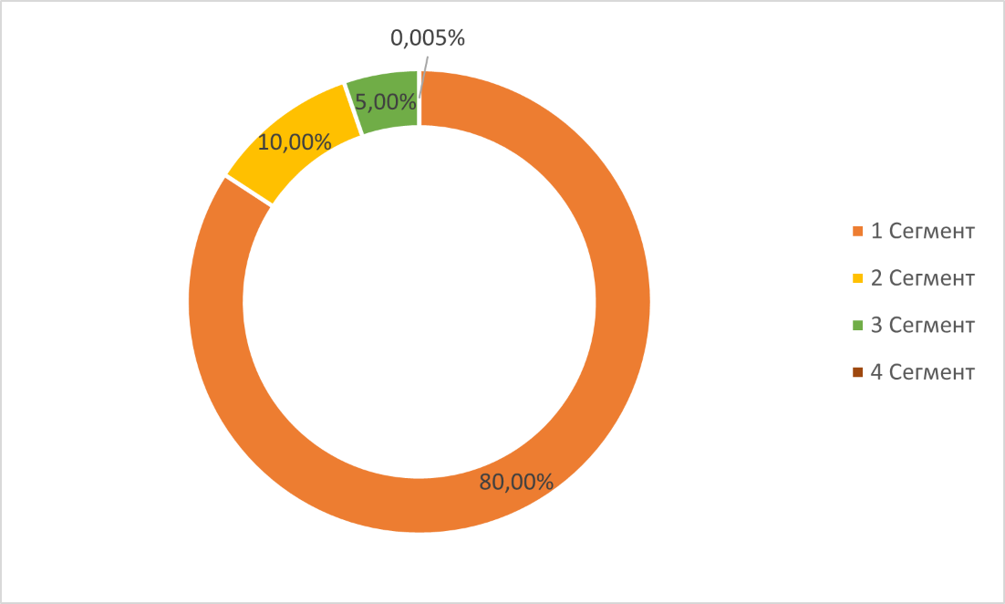

Рисунок 1.3.1 - Диаграмма потенциального объёма рынка по сегментам (TAM = 162 750 клиентов
Потенциальный объём рынка (TAM) составляет 162 750 целевых клиентов, что в пересчёте на пассажиров (с учётом среднего состава семьи, пары или компании) даёт порядка 194 600 пассажиров в год. Доступный объём рынка (SAM) с учётом географии маршрута (Волга, Кама, Белая) составляет ~40 700 клиентов или ~48 650 пассажиров. Реалистичная доля нового игрока (SOM) в первые 1–3 года — ~2 035 клиентов (или ~2 430 пассажиров), что полностью покрывает провозную способность одного судна (1768 путёвок за сезон) и подтверждает жизнеспособность проекта без риска перенасыщения рынка.

1.1.3. Объём продаж в сегменте
Таблица 1.4.1 — Планируемый объём продаж
Показатель | Значение
Количество мест на судне | 208
Количество рейсов за сезон | 10
Всего мест за сезон | 2 080
Планируемая загрузка | 85%
Продано путёвок за сезон | 1768
Доля рынка | 3,6%
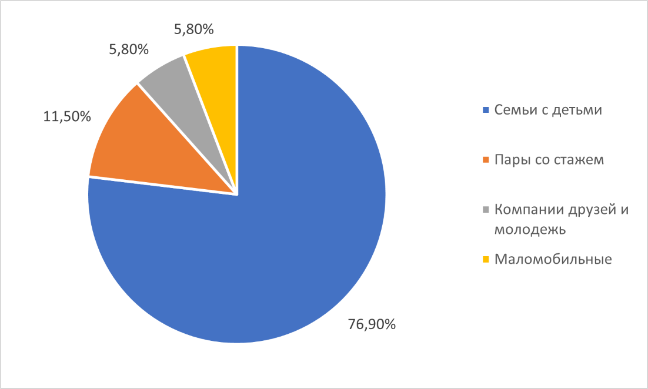

Рисунок 1.4.1 — диаграмма объёма продаж по сегментам
Планируемый объём продаж за навигацию составляет 1 768 путёвок при загрузке судна 85%. Это соответствует 3,6% от доступного рынка (SAM) — крайне консервативный показатель для нового игрока. Основной объём продаж (76,9%) формирует сегмент семей с детьми, что подтверждает правильность выбора якорного продукта. Дополнительные сегменты (пары со стажем, молодёжь, маломобильные) обеспечивают загрузку в низкий сезон и повышают устойчивость бизнес-модели. Достижение таких показателей не требует захвата значительной доли рынка и реалистично в первый же год эксплуатации.

1.1.4. Ориентировочная стоимость единицы изделия
Таблица 1.5.1 — Расчёт стоимости по составным частям / классам
Составная часть / класс | Модель / описание | Кол-во мест | Цена за 1 день (рейс 1 день) | Цена за 15 дней (полный круиз) | Кол-во кают | Общая цена
Каюта «Эконом» | Внутренняя двухместная, виртуальное окно | 28 чел. | 6 500 ₽ | 95 000 ₽ | 14 | 2 660 000 ₽
Каюта «Стандарт» | Четырехместная семейная / четырехместная с панорамным окном | 88 / 72 чел. | 9 500 ₽ | 140 000 ₽ | 40 | 22 400 000 ₽
Каюта «для М4» | Двухместная | 12 чел. | 8 400 ₽ | 126 000 ₽ | 6 | 1 512 000 ₽
Каюта «Бизнес» | Двухместная с балконом, алкоголь на обед/ужин | 12 чел. | 13 500 ₽ | 200 000 ₽ | 6 | 2 400 000 ₽
Каюта «Люкс» | Президентский, VIP, всё включено 24/7 | 12 чел. | 18 500 ₽ | 275 000 ₽ | 6 | 3 300 000 ₽
Итого за 1 рейс |  | 224 чел. | Выручка за 1 рейс |  |  | 32 272 000 ₽
Итого за 10 рейсов |  | 2 240 чел. | Выручка за 10 рейсов |  |  | 322 720 000 ₽

Таблица 1.5.2 — Расчёт стоимости по дополнительным услугам
Услуга | Цена | Примечание
Гараж (автокласса «Б») | 30 000 ₽ / авто | Всегда отдельно
Экскурсии | 2 500 – 6 000 ₽ / чел | По выбору клиента
СПА-процедуры | 3 000 – 8 000 ₽ | Прайс-лист на борту
Модули  (кроме модуль-президент) | 2500 ₽ / час | Прайс-лист на борту

Ориентировочная стоимость единицы изделия: 32 272 000 ₽ / 224 чел. ≈ 144 071 ₽ — средневзвешенная стоимость одной путёвки (15-дневный круиз на 1 чел.).
Таблица 1.5.3 — Обоснование цены :
Конкурент | Длительность | Цена за чел. | Цена за день | Ключевое отличие «Волжского Горизонта»
«Александр Невский» (Самара–Волгоград) | 8 дней | 51 500 – 66 800 ₽ | ~6 400 – 8 350 ₽ | У нас 15 дней, осадка 1,26 м, колёсный ход
«Принцесса Анабелла» (Самара–Уфа–Казань) | 10–12 дней | от 137 000 ₽ | ~11 400 – 13 700 ₽ | Наша цена за 15 дней сопоставима
«Игорь Стравинский» (премиум) | 15 дней | ~214 000 ₽ | ~14 270 ₽ | Наш «Бизнес» дешевле на 14 000 ₽
«Дягилевская Пермь» (премиум) | 10–12 дней | от 235 000 ₽ | ~19 600 – 23 500 ₽ | Наш «Люкс» дешевле на 8–30%

1.1.5. Объём выручки от реализации
Таблица 1.7.1 — Расчёт выручки
Показатель | Значение
Продано путёвок за сезон | 2 240
Средний чек | 144 071 ₽
Выручка от круизов | 322 719 040 ₽
Дополнительная выручка (СПА, бар, магазины) | 48 407 856 ₽
Итого выручка за сезон | 371 126 896 ₽
Годовая выручка | 371 126 896 ₽
Рисунок 1.7.1 — Структура выручки
[Вставить диаграмму]
Вывод по выручке:
1.1.6 Конкурентные преимущества
Критерии для сравнительного анализа
- Осадка - 1,26 м
- Класс судна - РРР О 2,0
- Сезонность - Июнь–август (всё лето)
- Наличие кают с балконами - Да (Бизнес, Люкс)
- Доступная среда - 12 мест М4, лифты
- Двигатели - Гибрид: метанол + батарея + солнце
- Инфраструктура на борту - СПА, фитнес, коворкинг, детский клуб, театр-лаунж, модульная палуба
- Возраст / состояние судна - Новое (2030 г.)

Таблица 1.5.1 — Сравнительный анализ конкурентов
Критерий | «Александр Невский» (проект 588) | «Принцесса Анабелла» (проект 463-П) | «Волжский Горизонт»
Осадка | 2,4–2,46 м | 1,98–2,0 м | 1,26 м
Класс | М (лёд) | Речной | РРР О 2,0
Сезонность | Только май (весеннее половодье) | Только май | Июнь–август (всё лето)
Балконы | Нет | Частично | Да (Бизнес, Люкс)
Доступная среда | Нет | Нет | 12 мест М4, лифты
Двигатели | Дизель-электрические, 3 × 6NVD48U | Дизельные, 2 × D11643M01P | Гибрид: метанол + батарея + солнце
Инфраструктура | Базовая (ресторан, бар, музыкальный салон) | Базовая (ресторан, бар, солярий) | СПА, фитнес, коворкинг, детский клуб, театр-лаунж, модульная палуба
Возраст | 1957 г. (модернизация) | 1973 г. (модернизация 2006, 2022) | Новое (2030 г.)
Перевозка авто | нет | нет | 4 места класса «Б»
Плотность пассажиров | ~2,5 чел./м |  | 1,49 чел./м
Вывод по конкурентам: | Уступает по осадке, экологии, инфраструктуре и возрасту. Не может работать на р. Белая летом. | Уступает по осадке, экологии, доступной среде и инфраструктуре. Не может работать на р. Белая летом. | Превосходит по всем ключевым параметрам. Прямых конкурентов нет.

1.1.7. Маркетинговая стратегия (дополнительно)
Таблица 1.8.1 — Маркетинговая стратегия (4P)
Стратегия маркетинга
Решения по продукту: | ) Уникальное колёсное круизное судно мелкой осадки (1,26 м) — доступ в Белую и перекаты Камы, куда не заходит крупный флот.  2) Модель «круиз-конструктор»: базовая каюта + питание + инфраструктура; экскурсии, гараж и СПА — отдельно. Свободный выбор города окончания круиза.  3) Матрица привилегий по 4 классам кают (Эконом, Стандарт, М4, Бизнес, Люкс) с чёткой градацией сервиса.  4) Уникальные сервисы: перевозка 4 авто класса «Б», 12 мест М4 для маломобильных, модульная солнечная палуба (6 тем), ужин с капитаном с бокалом игристого.  5) Эко-повестка: гибридная энергетика (метанол + батарея + солнце), бесшумный ход, современный облик вместо ретро-стилизации.
Решения по цене: | 1) Стратегия «снятия сливок» в сегментах Бизнес и Люкс — цена ниже флагманских лайнеров («Игорь Стравинский» — 214 000 ₽) при сопоставимом сервисе.  2) Конкурентная базовая цена в сегментах Эконом и Стандарт — 6 500 и 9 500 ₽/день соответственно, что в рынке или ниже.  3) Средневзвешенная цена путёвки: 144 071 ₽ за 15-дневный круиз (≈ 9 605 ₽/день).  4) Динамическое ценообразование: сезон, загрузка, день недели, раннее бронирование (−15%).  5) Дополнительные потоки выручки: экскурсии (2 500–6 000 ₽), гараж (30 000 ₽), СПА (3 000–8 000 ₽), модули (2 500 ₽/час).
Решения по сбыту: | 1) Прямые продажи: собственный сайт с онлайн-конструктором круиза, отдел продаж.  2) Партнёрская сеть: турагентства Поволжья (Азимут-Тур и др.), комиссия 10–12%.  3) B2B-направление: чартеры, корпоративы, MICE-мероприятия.  4) Раннее бронирование: pre-sale за 6 месяцев, скидка 15%.  5) Групповые продажи: специальные тарифы для компаний друзей, семейных групп, обществ инвалидов.
Продвижение на рынок: | 1) Digital: SEO-оптимизация, контекстная реклама, SMM (VK, Telegram), инфлюенсеры-путешественники и авто-блогеры.  2) PR и контент: участие в выставках (MITT, Интурмаркет), пресс-туры для журналистов и блогеров, дрон-съёмка колёсного хода, видео модульных трансформаций.  3) Партнёрства: автоклубы, фонды инвалидов, коворкинги, IT-сообщества, туроператоры Поволжья, вузы.  4) Акция «Собери свой круиз»: скидка 10% при покупке 3+ экскурсий; программа лояльности для повторных гостей.
Вывод по маркетинговой стратегии: Маркетинговая стратегия «Волжского Горизонта» строится на уникальности продукта (колёсный ход, осадка 1,26 м, перевозка авто, модульная палуба) и гибкой модели «круиз-конструктор». Ценовая политика сочетает стратегию «снятия сливок» в премиум-сегменте с конкурентными ценами в массовом. Каналы сбыта охватывают прямые продажи, партнёрскую сеть и B2B. Продвижение фокусируется на digital-каналах, PR и партнёрствах с целевыми сообществами (автоклубы, фонды инвалидов, коворкинги). Это позволяет охватить все четыре целевых сегмента и обеспечить загрузку судна на уровне 85%

Проект «Волжский Горизонт» обладает уникальным сочетанием технических, экологических и сервисных преимуществ, занимает свободную рыночную нишу и демонстрирует устойчивую экономику. Реализация проекта позволит не только окупить инвестиции, но и создать новый стандарт речного круизного отдыха в России, открыв пассажирам маршруты, недоступные для существующего флота.

